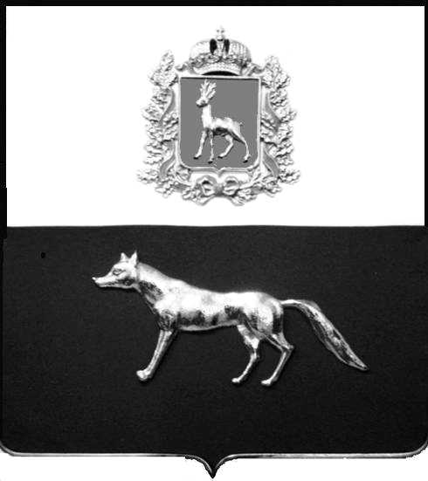
ПРОЕКТ

Администрация
муниципального района Сергиевский
Самарской области
ПОСТАНОВЛЕНИЕ
«__» _____ 2023г.
№ ________

О выявлении правообладателя ранее учтенного объекта недвижимости, помещения с кадастровым номером 63:31:1707004:185 по адресу: Самарская область, Сергиевский район, с. Воротнее, ул. Школьная, д.13, кв.1

В соответствии с Федеральным законом от 06.10.2003 № 131-ФЗ «Об общих принципах организации местного самоуправления в Российской Федерации», с Федеральным Законом от 30.12.2020 №518-ФЗ «О внесении изменений в отдельные законодательные Российской Федерации», со статьёй 69.1 Федерального Закона от 13.07.2015 года № 218-ФЗ «О государственной регистрации недвижимости», руководствуясь Уставом муниципального района Сергиевский, на основании акта осмотра объекта недвижимого имущества № 65 от 30.06.2023г. 10ч. 00 минут, Администрация муниципального района Сергиевский

П О С Т А Н О В Л Я ЕТ:

1. В отношении ранее учтенного объекта недвижимости кадастровый номер 63:31:1707004:185, Самарская область, Сергиевский район, с. Воротнее, ул. Школьная, д.13, кв.1 выявлены правообладатели:
- гр. РФ Аниськина Наталья Игоревна, 07.02.1960г.р. месторождение гор. Куйбышев, паспорт гр. РФ серия 36 05 № 140606 выдан Кировским районным Управлением внутренних дел г.Самары 03.03.2005г., код подразделения 632-006; СНИЛС: 077-508-832-98, адрес регистрации: г. Самара, ул. Ташкентская, д.192, кв.55 (1/4 доли);
- гр. РФ Семанов Денис Вячеславович, 27.12.1981 г. р., месторождение гор. Куйбышев, паспорт гр. РФ 3611 № 586299 выдан ОУФМС России по Самарской области в Советском районе гор. Самары 03.07.2012г., код подразделения: 630-002, СНИЛС: 026-898-294-09, адрес регистрации: Самарская область, Похвистневский район, с. Савруха, ул. Нагорная, д.21 и гр. РФ Семанов Вячеслав Игоревич, 26.04.1956 г.р., месторождение гор. Куйбышев, паспорт гр. РФ 36 08 № 973016 выдан ОУФМС России по Самарской области в Сергиевском районе 14.05.2009г., код подразделения: 630-046, СНИЛС: 024-426-155-19, адрес регистрации: Самарская область, Сергиевский район, с. Воротнее, ул. Школьная, д. 13, кв.1(1/4 доли).
2. Право общей долевой собственности подтверждается регистрационным удостоверением бюро технической инвентаризации от 28.01.1997г. № 90, выданное на основании решения Сергиевского районного народного суда Самарской области от 05.07.1996г. № б/н.
3. Направить данное постановление в Управление Федеральной службы государственной регистрации, кадастра и картографии по Самарской области.
4. Контроль за выполнением настоящего постановления оставляю за собой.

Глава муниципального
района Сергиевский А.И. Екамасов

Проект решения получил:
_________________________ ______________________________
[Подпись] [Ф. И. О.]

Примечание: в течение тридцати дней со дня получения проекта решения выявленный правообладатель вправе направить возражения относительно сведений о правообладателе по адресу:

446522, Самарская область, Сергиевский район, с. Воротнее, пер. Почтовый, д.5

